Единственный способ выяснить присутствие ВИЧ в организме - сдать специальный анализ крови на ВИЧ.

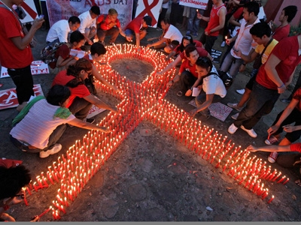

На 1 декабря 2015 года в Вороновском районе зарегистрированы 23 случая ВИЧ. Выявлен один ВИЧ-положительный человек. Среди заболевших 12 мужчин. В основном это люди старше 30 лет, проживающие в сельской местности (18 человек). У двух мама, живущих с ВИЧ, родились здоровые дети. В Беларуси зарегистрировано 19 406 случаев ВИЧ-инфекции, из них детей до 14 лет – 279 человек.

Куда можно обратиться за дополнительной информацией, консультацией

**Радунский социально-педагогический центр**

**Вороновского района**

Педагог-психолог:

Эйсмунт Анна Богдановна

Педагоги социальные:

Головня Анна Ивановна

Валицкая Лилия Ивановна

Юрисконсульт:

Винцкевич Виктория Станиславовна

**Мы находимся:**

ул. Советская, 108,

(левое крыло здания школы-интерната), г.п.Радунь, Вороновский район

**Нам можно позвонить:**

Тел. доверия (01594) 23-6-32;

24-1-72

**Обращение может быть анонимным**

УО «Радунский государственный социально-педагогический центр Вороновского района»

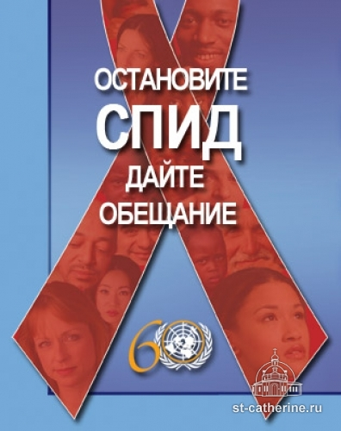

Многие люди думают, что ВИЧ и СПИД - это одно и то же

***ВИЧ******–*** *вирус иммунодефицита человека.*

При заражении вирус начинает разрушать иммунную систему, которая отвечает за защиту организма перед болезнями.

***СПИД*** *– синдром приобретенного иммунодефицита, конечная стадия ВИЧ-инфекции.*

Стадия №1 (инкубация) – продолжается с момента первичного попадания вируса ВИЧ в организм человека, до начала выработки антител и/или клинических проявлений в виде острой инфекции. Инкубационный период может продолжаться 1-3 месяца, в редких случаях – один год. На данном этапе характерно активное размножение вирусов, без каких-либо проявлений симптомов болезни и без выработки антител. Определить наличие ВИЧ-инфекции в этот период можно только путем проведения анализов.

Стадия №2 (первичные проявления) – в этот период характерно проявление первичных признаков ВИЧ-инфекции, выработка антител, как реакция на внедрение вируса в организм (наблюдаются различные клинические реакции: лихорадка, высыпания на слизистых оболочках и коже, фарингит, увеличение лимфоузлов. Возможно увеличение некоторых внутренних органов, нарушение работы кишечника (диарея).

Стадия №3 – происходит замедление развития ВИЧ-инфекции по сравнению со второй стадией, что нисколько не приостанавливает нарастание иммунодефицита. Развитие СПИДа длится около семи лет, в зависимости от общего состояния организма границы могут колебаться в пределах 2-20 лет.

Стадия №4 (вторичные заболевания) – на фоне активного роста клеток ВИЧ, наблюдается уменьшение числа лимфоцитов типа, что делает организм доступным для развития заболеваний инфекционного и онкологического происхождения (характерны поражения слизистых и кожных покровов, вызванные бактериями, грибками и вирусами, а также воспалительные процессы в верхней части дыхательных путей. и др.) Период 7-10 после первичного попадания ВИЧ-инфекции в организм. Характеризуется усугублением повреждений кожных покровов, переходящих в затяжные формы. Поражение начинает охватывать внутренние органы, с одновременной потерей веса, лихорадкой, поражением периферии нервной системы;

Чаще всего, продолжительность и проявление повреждений при заражении СПИДом в каждом случае носят индивидуальный характер.

Таким образом, ВИЧ и СПИД - не одно и то же. ВИЧ - это вирус, который подавляет иммунную систему, а СПИД - это комплекс заболеваний, которые возникают у человека с ВИЧ на фоне низкого иммунитета.

***ВИЧ не передается:***

- при рукопожатии или объятиях;

- через пот или слезы;

- при кашле и чихании;

- при использовании общей посуды или постельного белья;

- при использовании общей ванны или унитаза;

- при совместных занятиях спортом;

- при пребывании в одном помещении;

- в общественном транспорте;

- через животных или при укусах насекомых;

- при поцелуе / через слюну, так как концентрации вируса в слюне недостаточно для инфицирования.

***ВИЧ передается только от ВИЧ-инфицированного человека вместе с биологическими жидкостями:***

- во время половых контактов

без презерватива;

* через иглы, шприцы, наркотики, загрязненные кровью ВИЧ-инфицированного человека;
* от ВИЧ-инфицированной матери ребенку во время беременности, родов, кормления грудью.

**ПРИДЕРЖИВАЙТЕСЬ ПРАВИЛА ВВП:** **воздержание, верность, презерватив**